はじめに

１９７８年宮城県沖地震、１９９５年阪神淡路大震災、２００３年十勝沖地震、２００４年新潟県中越地震、２００５年福岡県西方沖地震、宮城県沖地震、２００７年能登半島地震、新潟県沖地震、そして２０１１年３月東日本大震災。日本のどこでもまたほぼ絶え間なく大規模な地震が発生していることは周知のごとく。宮崎県でも南海トラフ地震の可能性を指摘されており、けっして大震災は対岸の火事ではない。
透析医療は多量の水道水（１２０L／回／一人）、電気、透析機器、透析膜と回路、透析薬液、経験あるスタッフ のすべてがそろわなければ不可能である。しかも48時間以上の中断が多数の患者の死に直結する。透析患者には高齢者や介助が必要な社会的弱者が多く、移動手段が問題となる。同時に携帯電話の保有率が低く災害時や緊急時のメールによる情報入手や連絡の面からも孤立する傾向がある。
大災害時にはライフラインが途絶し機器や建物が一瞬に破損され交通網が遮断される。したがって透析医療の災害対策は施設単位では限界があり地域横断的で複合的な（行政やマスコミを含む）、より広域的な対策（国家的規模）が必要とされる。今回宮崎県内の透析施設を8ブロックにわけブロック内での互助医療を可能とした。日本透析医会によりインターネットを介した全国的なネットワーク化が形成されている（日本透析医会災害ネットワーク）。東日本大震災ではそのネットワークが機能し、被災施設の情報が共有されたことで非被災施設への患者の受け入れや被災地へ物的人的援助が成功した。
災害対策に正解はなく常に想像力を喚起しての手さぐり作業である。人的金銭的負担も要求される。当然抵抗も出てくる。（今回の日本の原発事故から一目瞭然）。しかしパニックは災害規模に比例するので災害対策はまさにそのパニック対策ともいえる。
以下に宮崎県透析医会の災害対策の概要そして透析患者、透析施設の備えるべき事柄や対策を列挙する。混乱のなかで如何に冷静に行動するかの手がかりになれば幸いである。

宮崎県透析医会 災害対策委員会

透析室の災害対策
（宮崎県透析医会）
地震と透析室の話
震度と透析室被災の相関関係
震 度 | 被害状況
震度５強 | 基本的に深刻な透析室被害はない
震度６弱 | 非常に狭い地域で、一つないし二つ程度の透析室が短期間（２～３日）透析不能になる可能性がある
震度６強 | より広い範囲に存在する複数の透析室が、一定期間（1週間～２週間）透析不能になる可能性が高い
震度７  巨大津波 | 襲われた地域の大半は、施設建物が大きく被害を受け、崩壊するケースもある。ライフラインの遮断も長期化するため数十の施設で数百～数千人のレベルで（最大1ヶ月～2ヶ月程度）透析不能となる可能性が高い

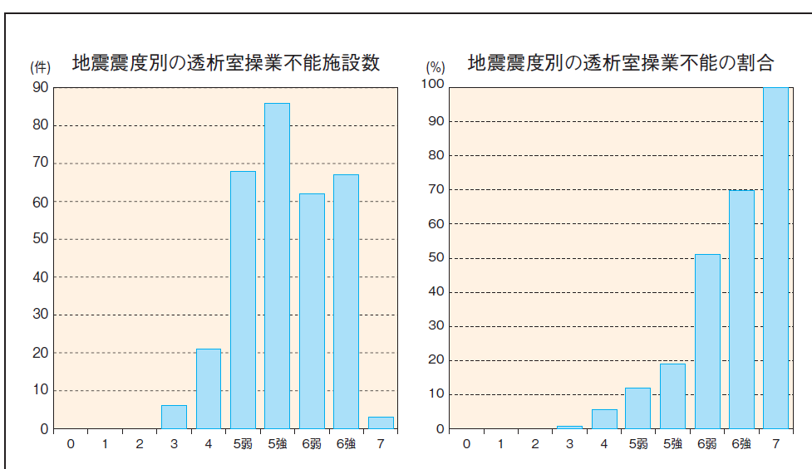

＜日本透析医学会誌 わが国の慢性透析療法の現況2011年12月31日より＞

震度５強で約２０％、震度６弱を超えると半数を超える施設が透析不能となる
透析室被災を減災するための推奨される対策
１．患者監視装置のキャスターはFreeにする
２．透析ベッドのキャスターはロックしておく
３．透析液供給装置、ROはアンカーボルト（あるいはゲル）などで床面に固定する
４．透析液供給装置、ROと機械室壁面との接合部はフレキシブルチューブを使用する

震度と透析不能理由
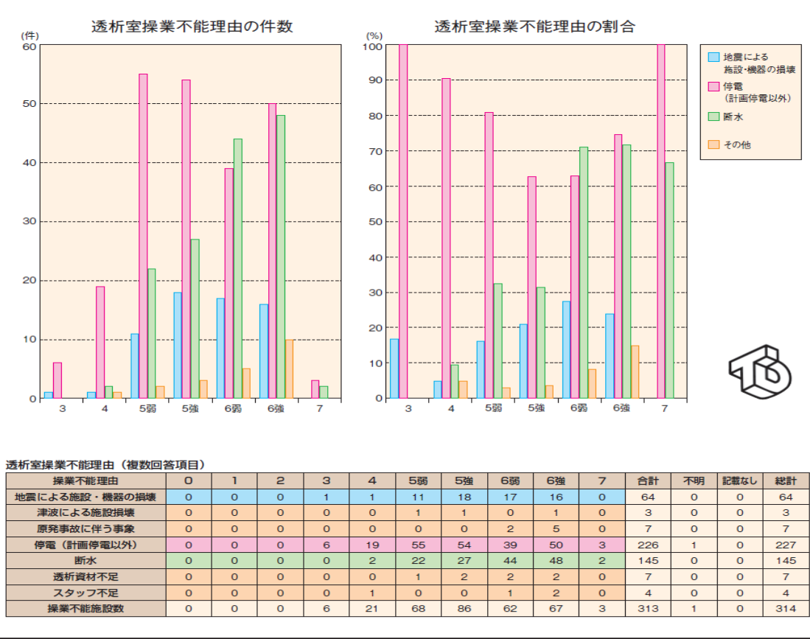

＜日本透析医学会誌 わが国の慢性透析療法の現況2011年12月31日より＞

震度5弱を超えると施設、機器の故障が発生する
震度３～５強では停電が透析不能の主な原因になるが震度６弱以上では断水がさらに加担

大震災時のライフラインの復旧

阪神淡路大震災時の復旧状況
ライフライン被害状況（兵庫県透析医会）兵庫県下102施設
停電期間 | ５１ | 断水（復旧まで） | ５０ | ガス（停止期間） | ４２
24時間 | ４２ | ３日以内 | １２ | １週間以内 | ７
48時間 | ４ | ３～7日 | ６ | １週～１ヶ月 | ９
72時間 | １ | ７日～３０日 | ２３ | １～２ヶ月 | １０
96時間 | １ | ３１日以上 | ６ | 2ヶ月以上 | １１
＞120時間 | ３ | 不明 | ３ | 不明 | ５

（透析ケア、８：２５９－２６２、２００２）
電気の復旧はほぼ2日以内、水道の復旧は1週間～1ヶ月、ガスは1週間～2ヶ月

東日本大震災における宮城県内透析施設の復旧経過（仙台社保病院腎疾患臨床研究センター 東日本大震災と透析医療 日本透析医会誌 より）

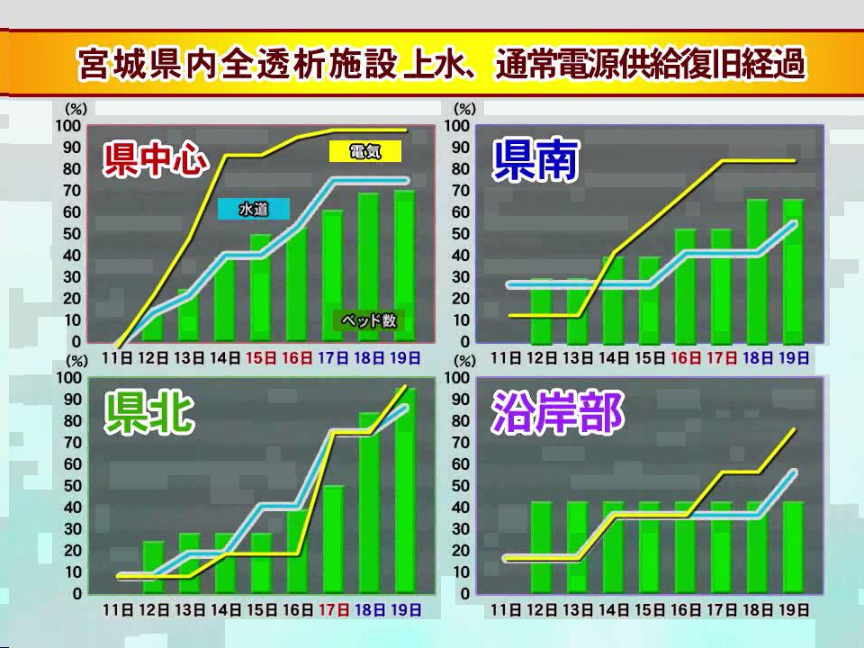

大震災時のライフラインと透析療法の再開について
透析療法の復旧はライフライン（電気、水道）の復旧に依存
水道の復旧期間は電気より遅く１～数週間
対ー停電対策（自家発電）、対ー断水対策（貯水漕など）が必要
＊ 広範囲、長期の断水にたいしては貯水漕では限界

宮崎県津波浸水想定―南海トラフ巨大地震 県全体図（平成25年）
http://www.pref.miyazaki.lg.jp/parts/000194793.pdf
http://www.eerc.co.jp/research_tsunami.html（南海トラフ地震津波予想シュミレーション）
災害時フローチャート
連絡網とはたらき（連絡法はあれかこれか、ではなくあれもこれも）

透析患者： 地震発生時、自施設の情報、透析スケジュールの変更に関する情報、
代替施設に関する情報などを確認する（自施設の透析が不能となれば他施設
で代替透析となるため）
さまざまな情報は・・・・・・・・・通常の通信手段
災害伝言ダイヤル
透析メール、テレビ、ラジオなどで・・・・・・確認
透析施設: 自施設の患者、スタッフ、ブロック担当医、県透析医会へ自施設の状況
を報告する
患者・スタッフへ・・・ 通常の通信手段、災害伝言ダイヤル、
すべて不能ならば自施設玄関へ掲示・・・・・・・・・連絡
ブロック担当医へ ・・・通常の通信手段、メール（PC、携帯電話）
Faxあるいは無線など・・・・・・・・・・・・・・・・・・・・・・・・・報告
県透析医会へ・・・・・・・メールで県透析医会へ一斉メール・・・・・・・・・・・・・・・報告
日本透析医会災害ネットワーク・・・・・・・・・・・・・・・報告
ブロック担当医： 担当地区の施設情報をまとめ透析メール・・・・・・・・・・・・・・・・・・・・・・・・配信
一斉メール（被害施設の補助）・・・・・・・・・・・・・・・・・・・・・・・・・・・・・・・・・・・・・報告
代替透析施設を振り分け・・・・・・・・・・・・・・・・・・・・・・・・・・・・・・・・・・・・・・・・・・・ 調整
県透析医会： 透析施設情報の放送をテレビ、ラジオ局へ・・・・・・・・・・・・・・・・・・・・・・ 依頼
ブロック担当医や行政と調整し内容を透析メール・・・・・・・・・・・・・・配信
日本透析医会災害ネットワークと ・・・・・・・・・・・・・・・・・・・・ ・・・・・・・調整

*被害施設が連絡、報告などができない場合、ブロック担当医が補完する。
災害伝言ダイヤル
NTT（毎月1日に体験可能） http://www.ntt-west.co.jp/dengon/
伝言の録音の仕方 http://www.ntt-west.co.jp/dengon/way/rec.html
ダイヤル １７１ １ 自施設の電話番号（市外局番から）
１＃ 伝言を録音 ９＃
伝言を再生（聞く）の仕方http://www.ntt-west.co.jp/dengon/way/pla.html
ダイヤル １７１ ２ 施設の電話番号（市外局番から）
１＃ 伝言を再生 ９＃
その他、携帯電話、スマートホンで各社”災害伝言サービス”も用意されています。
NTT http://www.nttdocomo.co.jp/info/disaster/index.html
au http://www.au.kddi.com/mobile/anti-disaster/saigai-dengon/
ソフトバンク http://www.softbank.jp/mobile/iphone/service/app/dengon/
透析メール
宮崎県と宮崎県透析医会が運営する災害時の宮崎県内の透析施設情報配信メールサービ
ス。登録すると災害発生時に希望する地域の透析施設情報（透析実施の有無や代替施設な
ど）が携帯メールにその都度配信される。
登録法 ： 透析患者、およびその家族、透析医療関係者のみを対象
１) miyazaki-touseki@fastalarm.jpへ空メールを送る

2) 自動的に返信メールが送られてくる
３） 返信用メール内の本登録用URLにアクセス
４） 情報を受けたい地域を選択（複数選択可）
５） ＜登録＞を押して終了
配信情報の登録 ： 原則的にブロック医が地域の透析情報を配信する

日本透析医会災害情報ネットワークhttp://www.saigai-touseki.net/?bid=69
：施設情報送信を選択し、自施設情報を記入し送信
宮崎県透析医会一斉メール：透析医会ドクターメール（アドレスのお尋ねは県透析医会へ）
災害発生時、通常の電話、携帯電話、携帯メールはつながりにくくなる。（災害時優先電話登録、災害時優先携帯電話登録、災害伝言ダイヤル、災害伝言サービスなどが有効）また、停電時インターネットもメールも不能になる時を想定した対策も必要となる。

宮崎県透析施設ブロック 赤の施設がブロック担当

宮崎南
さわの内科クリニック あそう内科 落合内科 みのだ泌尿器科
中山泌尿器科 平和台病院 藤元中央病院 山下医院 脇坂内科
山本内科 宮崎江南病院 宮崎大学付属病院
宮崎北
木下内科医院 海老原クリニック 上原内科 森のクリニック
さくらクリニック ふくだ泌尿器科 盛田内科クリニック 横田内科
古賀総合病院 県立宮崎病院
都城北諸県
田中隆内科 花房泌尿器科 速見泌尿器科 森山内科 黒松病院
横山病院 海老原内科 藤元早鈴病院 国立都城病院
延岡
おおぬきクリニック 長沼医院 みやた内科 おがわクリニック
延岡クリニック 高千穂町国保病院 県立延岡病院
日向入郷
家村内科 向洋クリニック 千代田病院 松岡内科 和田病院
西郷国保病院
西都児湯
黒木内科 内田医院 上野医院 佐藤クリニック 海老原総合病院
聖心会川南病院
小林西諸県
池井病院 野尻中央病院 セノ内科医院 京町共立病院
小林腎泌尿器科 小林市民病院
日南串間
東内科 戸倉内科 中島医院 日南春光会病院 串間市民病院
県立日南病院

災害時、緊急時の水量制限下での最低必要原水量を示す。
透析3時間、透析液流量３００m/分で20人同時透析で ４．３２㌧
50人同時透析で 10．8㌧

透析で必要とする水量の計算式

各透析室での災害対策

先に発表されたM9何回トラフ地震想定では、宮崎県にも震度７の地震が起こり、１０ｍを越す津波が押し寄せてくるものと想定されています。また、宮崎県には、毎年、台風が接近・上陸し、甚大な被害が起こり、透析医療にも影響を及ぼしています。このような大災害に備えて、日頃から十分な対策を立て、いざという時に適切な行動ができるように備えることが大切です。以下に日常時（平時）と災害時の対策を列挙してありますので、各施設の災害対策に役立てて頂ければ幸いです。

日常の災害対策
大きな災害が発生した時に患者さんやスタッフを危険から守り、被害をできるだけ小さくし、透析医療を行うために日頃からの準備が必要です。

- 四つの基本的透析室内災害対策：
透析装置や水処理施設の固定化・転倒防止、配管の柔軟接続のために
- 患者監視装置のキャスターはロックしないでフリーにしておく
カウンター設置型監視装置はできればキャスター付に換えるか、頑丈に固定す る
- 透析ベッドのキャスターは床面に固定せずロックだけにしておく
- 透析供給装置とRO装置は床面にアンカーボルトやゲルなどで固定しておく。 あるいは免震台にのせる
- 透析供給装置およびRO装置と機械室壁面との接合部はフレキシブルチューブを使用する

（２）血液透析を行うために
- 透析に必要な医用材料や薬品の備蓄： 通常透析の三日以上、できれば一週間分の備蓄。透析を他施設へ依頼する場合を想定し、必要時に物品等を移動させることも考慮。
- ライフライン管轄連絡先の把握（水道局、電気、ガス）
- 貯水タンクと給水タンクの設置、井戸水の活用
- 自家発電装置の設置

（３）災害時に備えて
- スタッフの災害対策教育
- 防災・避難訓練の実施
- 避難場所の確認と設定
- 非常時持ち出し品の準備：透析条件などの患者透析情報、止血バンド、絆創膏・テープ、はさみ、消毒用品、血圧計、聴診器など
- 患者への連絡方法と患者の災害時避難所の確認

（４）スタッフ・責任者が行う対策
- 患者、スタッフ、周囲の透析施設との連絡方法を確立しておく
- 代朁透析施設への患者紹介に備えて： 患者の透析条件をまとめておく（患者透析情報、紙にて）
- 患者情報カードの作成（患者携帯用）と随時更新
- 災害時の患者用マニュアルの作成と患者教育：患者情報カードの携帯、透析メールへ登録
- 非透析時に災害が発生した時に備えて、機械などの点検や情報収集を行うメンバーや時期の決定
- 透析時に災害が発生した時に備えて、機械の点検や患者への対応、離脱方法とそのタイミング
- 代替透析を依頼時の患者の振り分け法、人数を想定しておく（患者の居住地、介護度を考慮）
- 災害時患者移送方法の検討

災害発生時（非透析時、透析時）の取るべき医師、スタッフの行動様式
実際に災害が発生した時については、各透析施設の状況が異なるため（透析室の規模、患者数、無床か有床診療所か、病院か、貯水タンクや自家発電機の有無、など）、具体的な行動様式は各施設での作成をお願いします。

（１）透析施設単位で行う対応
- 災害発生後、自施設の被害状況の情報収集を行い透析実施の有無を透析メールに配信、災害ネットワークと宮崎県透析医会（地区リーダーか周囲の施設）へ被害の有無や程度などを報告
- 自施設の被害状況と透析実施の可能の有無を伝言ダイヤルに記録、患者、スタッフに電話などの報告
- 停電などによる電話携帯電話の不通、インターネットメール機能の普通などの場合
(i)自施設に情報（時勢説の情報と代替施設など）を張り出す
(ii)情報提供、情報獲得のための連絡員を近くの施設と地区担当施設に派遣
(iii)代替施設にスタッフと患者を派遣する

- 透析時に災害が発生した時の対応： 地震時の対応
（２－１）職場にいた場合
- 地震発生後、患者へ指示を行う：
透析中の患者は、動静脈回路を握る、蒲団を頭からかぶる、あいている方の手で、ベッド柵やベッドの縁を握る、など
- 職員は揺れが治まるまでベッドにつかまり、腰を低くして待機する
- 揺れが治まった後、患者の状態を確認する。
- 施設の被害状況を確認後、責任者は透析継続かどうかの判断を行い、続行不能と判断したら、緊急離脱か通常の返血回収を行う。
- 災害状況の情報収集： ラジオ、テレビ、インターネットメールなど
- 避難路の確保を行い、避難誘導する
- 今後の予定を立て、患者へ情報提供する

（２－２）職場にいなかった場合
- スタッフは速やかに施設や所属長と連絡をとる：
直接連絡がとれない場合は、伝言板や伝言ダイヤルを利用する
自分と家族の安否や家屋の被害を伝える
- 出勤が可能なスタッフはできるだけ施設にかけつける：
震度６以上では全員集合を原則とする

透析患者及び家族の災害対策

1. 日常における災害対策、準備するもの

(1)自分の病状、透析などについて把握しておく
災害時には医療機関でのすべての情報が失われる可能性がある。自分の病状、透析施設、薬、透析条件などについて平常時から確認しておく。

・病状：糖尿病、高血圧、腎炎、嚢胞腎などはあるか、コントロールは良好か。
・透析開始の年月日
・薬、透析条件：お薬手帳、透析手帳などを確認しておく。
透析施設名、場所、電話番号、主治医名
・透析施設近くの避難場所：学校、公民館など

(2)自宅でも災害時を想定し確認する
在宅時に被災したことを想定し、準備しておく。
・家族の連絡先、集合場所など
・自分の連絡先、自宅が被災したときの集合場所を透析施設に伝えておく
・家の周囲の安全確認、家の中での安全な場所の確認
・救急箱を準備する、応急手当の知識を身につける
・消火器などの点検
・避難路・避難場所の確認
・緊急時の持ち出し品の点検、置き場所の確認
・いざという時のために普段からスニーカーなどの動きやすい靴を履く習慣をつけておく、夜間に被災したときガラスなどで足をけがしないようにスニーカーなどを手近に用意しておく
・災害用伝言ダイヤルなどの確認


(3)緊急時に持ち出す物品の確認を行う
・お薬手帳、透析手帳(カード)
・保険証、身体障害者手帳、特定疾病療養証
・内服薬、インスリンなど
・救急箱(救急セット)
・飲料水、非常食
・スニーカー(運動靴)
・携帯電話、携帯ラジオ、懐中電灯
・現金および貴重品

２．災害発生時に取るべき行動（災害規模の大きさを想定したもの）
家庭内、自透析施設、代替透析室で・・・・・・・

透析施設にいて地震が起きたとき
(1)震度4までの地震では被害は考えにくく落ち着いて揺れのおさまるのを待つ

(2)震度5以上では透析室に被害が出る可能性も考えられ、透析スタッフの指示に従って行動する

・穿刺針が抜けないように注意する
・毛布などで蛍光灯などの落下物から身を守る
・火災が起きた場合、タオルなどで口元をふさぎ、煙を吸わないように注意する
・停電が起きた場合、エアコンが止まるので、掛け布団などで体が冷えるのを防ぐ
・電気が消えて真っ暗になってもあわてずにスタッフの指示に従う

(3)震度6 ・ 7 以上では避難が必要になる
避難が必要な場合、カイロからの離脱を行います。緊急時には変決を行わず、血液をカイロに残したまま離脱しなければなりません。透析施設の個人用緊急離脱セットの中身を確認し、使用方法を習得しておきましょう。

・ペアンでクランプしてハサミで切断し穿刺部を保護する方法と、穿刺針を抜き止血ベルトを巻く方法があるので、自分の透析施設の離脱方法をかくにんする。
・非常時にはエレベーターは途中で止まるので絶対に使用しない
・日頃から非常口、避難路を確認しておく
・ガラスなどで怪我をする可能性があるので必ず履物をはく
・火災が発生した場合、低い姿勢をとり、煙を吸わないようにタオルなどで口と鼻をふさぐ
スタッフの指示に従い、落ち着いて行動する

避難所での取るべき行動（連絡法、食事内容など）
・避難所では怪我がないかチェックし、消毒や傷の手当てをする
・透析の予定や透析施設・道路の被災状況など情報を確認する
・医療救護所の医師や看護師などに透析を受けていること、次回の透析予定日などを伝える
・帰宅するときは帰路の安全や移動手段を確かめる
家族との連絡手段、連絡先、待機場所などを平常時から話し合っておく
・避難所では通常食が出されるため、食事内容が問題となる

３．透析を受けていないときに災害が発生した場合
1. 安全の確保
・自宅の倒壊の恐れがないか、火災の可能性がないかをまず確認する
・周辺地域の河川の氾濫や火災の発生がないかを確認する
・自宅や周辺地域の安全が確保されない場合は避難所への移動を検討する

2. 透析施設との連絡
・透析施設へ連絡をとり、自分の状況の報告および透析施設の状況を確認する
・通院中の透析施設で透析が通常通りできない場合、次回の透析日程を確認する。他施設に移動して透析を行う場合、移動方法と集合場所を確認する。
・通院中の透析施設に連絡が取れない場合、最寄りの保健所、近隣の透析施設、地域の拠点病院、以前かかったことのある病院などへ連絡をとり、指示を受ける
・透析手帳(カード)やお薬長は他の医療機関で透析を受ける時や避難所で役に立つので常に携帯する

災害時の透析
災害時には透析に必要な薬品、水、電気が不足したり、代替透析のため他施設からの患者を受け入れることなどより日常より透析時間が短縮したり透析液流量が減少したりするため、透析効率が悪くなること、また、透析日や時間が不規則に変更されることが想定される。

災害時の食事管理
被災時には透析がしばらく受けられなかったり、不規則になること、透析時間が短くなること、通院距離が遠くなることなどの多くの困難が予想される

・普段から3、4日分の食料を備蓄しておく
災害時には食料が手に入らない

・飢餓状態にならないようにしっかり食べる
エネルギーの摂取が不足すると体内では筋肉が分解されて、尿毒素やカリウ
ムが増加する。

・適切な水分摂取
過度な水分不足では深部静脈血栓症やエコノミークラス症候群を起こし、危
険な状態になりうる。夏場には停電でエアコンや扇風機が作動せず、熱中用も
危惧される。逆に十分な透析が行えず過度な水分摂取は肺水腫、心不全を容
易に引き起こす。適正な摂取が重要である。

・蛋白・塩分・カリウム
被災地で支給される食事はたんぱく質・塩分・カリウムなどが多めに含まれてい
ることが予想される。また救援物資として果物、野菜、缶詰、即席めんなどが支給
されるため、上手に加減する必要がある。

附）以下に２０１０年度東京都区災害時透析医療ネットワーク作成、透析患者災害対策
マニュアルから抜粋した災害時の栄養量を示す

情報について

災害時は電話が通じにくく情報が得られなくなることが想定されるため、
様々な手段で透析に関する情報を得る必要がある。以下にその対策のための
情報手段を示す。

NTT災害時伝言ダイヤルの使用方法
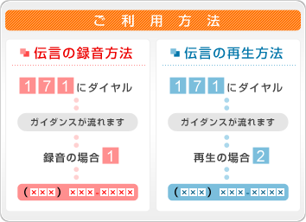
伝言の録音方法
1 「171」にダイヤルします。2 「1」をダイヤルします。3 ご自分の電話番号をダイヤルし、ガイダンスに従い録音してください。録音は透析施設が行います。
伝言の再生方法
1 「171」にダイヤルします。2 「2」をダイヤ 「２」は透析施設の電話番号
災害発生時、透析施設と電話で連絡が取れないことが考えられます。伝言ダイヤルで施設にダイヤルし録音された自施設の情報をお聞きください。

透析メールへの登録方法
宮崎県と宮崎県透析医会が運営する災害時の宮崎県内の透析施設情報配信メールサービ
ス。登録すると災害発生時に希望する地域の透析施設情報（透析実施の有無や代替施設な
ど）が携帯メールにその都度配信される。
登録法 ： 透析患者、およびその家族、透析医療関係者のみを対象
１) miyazaki-touseki@fastalarm.jpへ空メールを送る
2) 自動的に返信メールが送られてくる
３） 返信用メール内の本登録用URLにアクセス
４） 情報を受けたい地域を選択（複数選択可）
５） ＜登録＞を押して終了
配信情報の登録 ： 原則的にブロック医が地域の透析情報を配信する

